№ 12 | Дата: 27.11.2015 Класс: 5 «Б»
Тема урока: | Корейская народная сказка «Честный мальчик»
Цель урока: | - Продолжать формировать знания учащихся о сказках. Развивать умения выделять главную мысль произведения. Формирование приемов понимания текста.  - Развитие устной речи учащихся.  - Воспитание личности, способной оценивать поступки героев, с точки зрения нравственности и этики.
Результат обучения: | Осмысленно выполнять задания, участвовать в обсуждениях,  в конце урока оценивать свою работу и работу класса.
Ресурсы: | Компьютер, экран, колонки, мультимедийный проектор.  Учебник. Тетрадь.
Этапы проведения урока Вид работы: |  | Действия учителя | Действия учащихся | Оценивание
Орг. момент.  Психологический настрой на урок. Установи свой прогноз настроения. | 2м. | Детям предлагается определить своё настроение с помощью смайликов: если настроение хорошее учащиеся выбирают смайлик к улыбкой, если настроение плохое – грустный смайл. | Определяют своё настроение с помощью рисунков: если настроение хорошее выбирают смайлик к улыбкой, если настроение плохое – грустный смайл.
Определение новой темы и цели урока. | 3м. | Предлагает определить название темы, после прослушивания сказки. Объявляет цель урока. Правда – это важная духовная ценность человека и человечества. Правда – это истина, которая соответствует действительности и основана на честности, справедливости. | Учащиеся определяют тему урока, знакомятся с целью урока. Дети читают, запоминают определения, записывают в тетради.
Актуализация знаний | 5 м | − А теперь давайте вспомним и скажем, как называется раздел, в котором мы изучаем сказки?  Мы познакомились уже с несколькими сказками из данного раздела.  − Что объединяет все эти сказки? Чему нас учат эти сказки?  − Какие человеческие качества можно противопоставить мудрости? | − Что за прелесть эти сказки!  − Учат мудрости. Например,  в русской народной сказке «Иван –Царевич и Серый волк»  − Глупость, жадность.Например, в казахской народной сказке «Алдар Косе и хвастливый бай»  Высказывания детей. Пересказ сказки двумя учениками орфограммы. | Рассуждения детей. Взаимооценивание в парах.
Деление на группы. | 3м. | Прием «Выбери меня». | Учащиеся по желанию делятся на четыре группы.  Группа № 1, 2, 3. 4.
Сообщение темы и цели урока. | 10м. | Открытие новых знаний.  Прежде чем начать читать эту сказку, давайте прочитаем название этой сказки. Что можно узнать из заглавия?  − Кто автор данной сказки?  − А кто из вас знает, как называется страна, в которой живёт корейский народ?  Совершенно верно, страна называется Корея, а корейцы - очень трудолюбивый народ. Давайте немного окунемся в мир автора этой сказки.  (Презентация картин). Ребята, посмотрев эти картинки мы немного себе представили себе эту страну.  б) Составление сказки по ключевым словам  − Прочитайте ключевые слова к сказке и составьте по ним сказку.  − Кто хочет поделиться с нами составленной сказкой?  − Слова были у всех одинаковые, а содержание сказок получилось разное. Почему? | Работа с текстом до чтения.  Работа с заглавием сказки.  Ребята рассматривают картинки.  Словарная работа: император,мудрый, усыновить,наследник, мрачный, условие.  (толковый словарь)  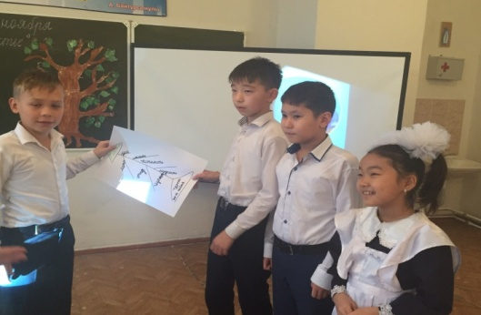 | 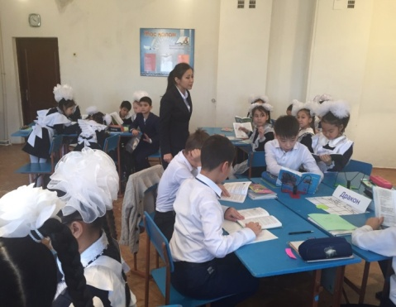
Физминутка. | 2м. | Гимнастика для глаз. | Повторяют за учителем упражнения для глаз.
Образцовое чтение учителем сказки.  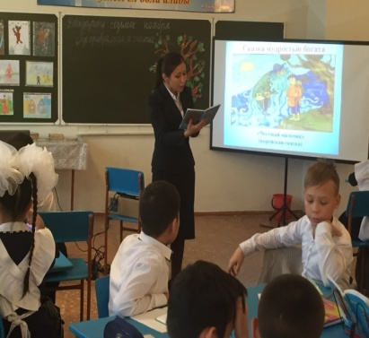 | 5 м. | Работа с текстом во время чтения. Давайте внимательно прочитаем сказку, разделим её на смысловые части, и постараемся понять ее содержание.  − Почему император решил усыновить мальчика? Какое у него было горе?  − Что он решил сделать?  − Что произошло через месяц?  − Что держали дети в руках?  − Обрадовался ли император красивым цветам?  − Кого он выбрал в сыновья?  − Почему? | Чтение сказки.  Деление сказки на смысловые части.  План по мере его составления записывается на доске. | Суммативное оценивание.
Работа над развитием устной и письменной речи учащихся. | 10м. | Письмо Честному мальчику. | Ребята пишут письмо герою сказки.  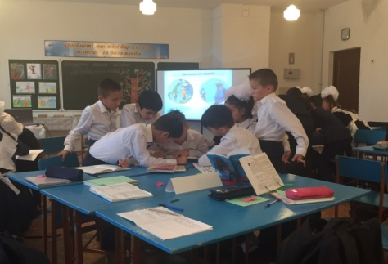 | Формативное оценивание.
Рефлексия | 5м | Предлагает ответить на вопросы:  - Что нового узнали на уроке?  - Что было интересным?  - Что осталось непонятным? | Отвечают на вопросы. | Обратная связь «Человечек»
Домашнее задание | 2 м | Написать эссе.
№ 36 қазақ орта мектебі

Ашық сабақ
Тақырыбы: Корейская народная сказка «Честный мальчик»

Класс: 5 «Б»
Пән мұғалімі: З.Нугманова

2015-2016 оқу жылы
№ 36 қазақ орта мектебі

Ашық сабақ

Тақырыбы: Одушевленные, неодушевленные имена существительные.
Домашние животные.

Класс: 3 «В»
Пән мұғалімі: Ж.Укубаева

2015-2016 оқу жылы

